АДМИНИСТРАЦИЯ

МУНИЦИПАЛЬНОГО ОБРАЗОВАНИЯ

ГОРОДСКОЙ ОКРУГ ЛЮБЕРЦЫ
МОСКОВСКОЙ ОБЛАСТИ

ПОСТАНОВЛЕНИЕ

07.10.2021 № 3419-ПА

г. Люберцы

О внесении изменений в Схему размещения рекламных конструкций на территории городского округа Люберцы Московской области

В соответствии с Федеральным законом от 06.10.2003 № 131-ФЗ
«Об общих принципах организации местного самоуправления в Российской Федерации», Федеральным законом от 13.03.2006 № 38-ФЗ «О рекламе», Уставом муниципального образования городской округ Люберцы Московской области, Постановлением администрации муниципального образования городской округ Люберцы Московской области от 06.11.2018 № 4304-ПА «Об утверждении Положения о порядке установки и эксплуатации рекламных конструкций на территории муниципального образования городской округ Люберцы Московской области», Распоряжением администрации муниципального образования городской округ Люберцы Московской области от 22.10.2019 № 140-РА «О наделении полномочиями заместителя Главы администрации Семенова Александра Михайловича», на основании письма Главного управления по информационной политике Московской области от 20.08.2021 №35Исх-3420/, в целях совершенствования деятельности по размещению наружной рекламы на территории городского округа Люберцы Московской области, постановляю:
- Внести в Схему размещения рекламных конструкций на территории городского округа Люберцы Московской области, утвержденную Постановлением администрации муниципального образования городской округ Люберцы Московской области от 20.08.2019 № 3078-ПА следующие изменения:
  - Исключить из Схемы рекламную конструкцию согласно приложению
к настоящему Постановлению.
- Опубликовать настоящее Постановление в средствах массовой информации и разместить на официальном сайте администрации в сети «Интернет».
- Контроль за исполнением настоящего Постановления оставляю за собой.

Заместитель Главы администрации А.М. Семенов

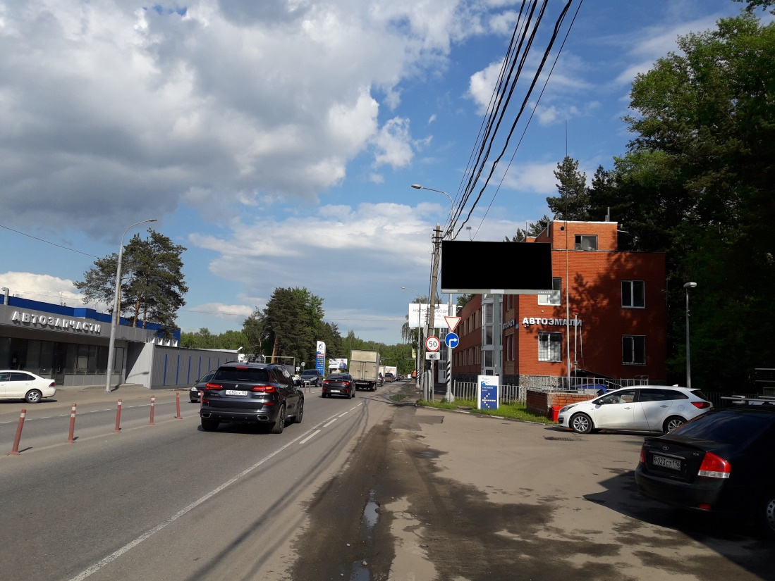

Приложение

к Постановлению администрации городского округа Люберцы Московской области

от 07.10.2021 г. № 3419-ПА

№ п.п | Адрес установки и эксплуатации РК | № РК на схеме | Вид РК | Тип РК | Размер РК | Кол-во сторон РК | Площадь инф. поля РК, кв.м. | Собственник или законный владелец имущества к которому присоединяется РК | Планируемые ежегодные поступления в бюджет муниципального образования по договорам на установку и эксплуатацию РК, руб. (на основании нормативных правовых актов муниципального образования) | Стартовая цена торгов на право заключения договора на установку и эксплуатацию РК, руб. (на основании нормативных правовых актов муниципального образования)
347 | Московская область, г.о. Люберцы, р.п. Томилино, Новорязанское ш., 25 км., строение 16, справа в область. | 1070 | отдельно стоящий | супер сайт | 5х15 | 2 | 150,00 | частная

